算法实验报告

计算机1604 王殊 1611640413

二分查找

* 题目要求

设数组a，长度N。要求在有序且非降序的一维数组中找到指定的值，如果失败需要返回-1否则返回指定值的位置，返回值介于[0,N)。

* 设计思路

假设查找值b。由于是非降序的顺序，所以可以取得数组的中部mid的值a[mid]，如果b>a[mid]则表明a[0]~a[mid-1]不存在等于b的值。同理，若b<a[mid],a[mid+1]~[N-1]不存在等于b的值。

* 算法描述

function binary_search(A, n, T):

L := 0

R := n − 1

while L <= R:

m := floor((L + R) / 2)

if A[m] < T:

L := m + 1

else if A[m] > T:

R := m - 1

else:

return m

return unsuccessful

* 效率分析

二分搜索中，总是把原问题的规模降到 $\frac{N}{2}$，所以直到结束，问题的规模为1,2,……， $\frac{N}{2}$。从递归的角度看，递归的过程可以看作二叉排序树的向下搜索的过程。已知N个二叉搜索树的高度为 $\log\left(N\right)+1$ 所以二分搜索的最多的比较次数不会超过二叉搜索树的高度。

* 代码

Main:

int arrays[10] = {1,2,4,5,9,10,11,12,20,30};

int tofind;

std::cout << "请输入查询的数字:";

std::cin >> tofind;

tofind = binary_sort(arrays, tofind, 0, 9);

std::cout << "位置:" << tofind << (tofind == -1 ? ". 没有找到" : "") << std::endl;

binary_sort:

int binary_sort(int a[], int fnd, int l, int h)

{

int mid;

while(l <= h)

{

mid = (l + h) / 2;

if(a[mid] == fnd)

return mid;

else if(a[mid] > fnd)

h = mid -1;

else

l = mid + 1;

}

return -1;

}

* 运行结果

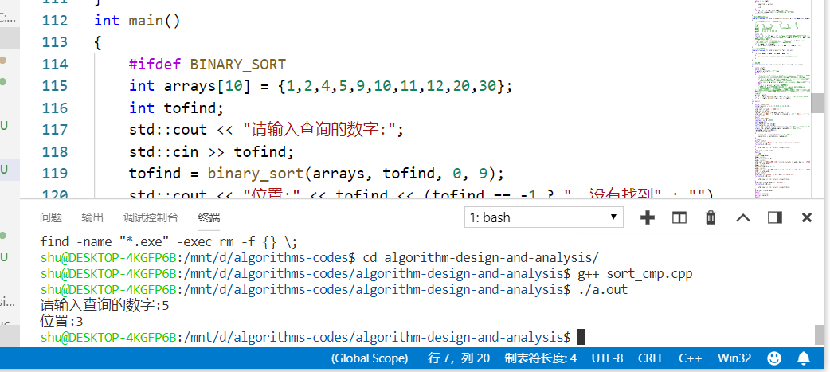

快速排序

* 题目要求

使用快速排序对随机生成的数据进行排序。

* 设计思路

首先要选择一个轴pivot，然后将所有小于pivot的对应的位置i，使得a[0]~a[i-1]≤pivot > a[i+1]~a[N-1]。然后对于子数组a[0]~a[i-1]和a[i+1]~a[N-1]进行相同的操作。

* 算法描述

function partition(a, left, right, pivotIndex)

pivotValue := a[pivotIndex]

swap(a[pivotIndex], a[right]) // 把pivot移到結尾

storeIndex := left

for i from left to right-1

if a[i] < pivotValue

swap(a[storeIndex], a[i])

storeIndex := storeIndex + 1

swap(a[right], a[storeIndex]) // 把pivot移到它最後的地方

return storeIndex

procedure quicksort(a, left, right)

if right > left

select a pivot value a[pivotIndex]

pivotNewIndex := partition(a, left, right, pivotIndex)

quicksort(a, left, pivotNewIndex-1)

quicksort(a, pivotNewIndex+1, right)

* 效率分析

快速排序的子问题的最好的情况是对数组二分，使得子问题的规模为N/2。所以快速排序的划分的计算时间： $T\left(n\right)=O(nlog(n))$。如果不能pivot的移动的位置很少，那么 $T\left(n\right)=O(n^{2})$

* 代码

template<typename t> void QuickSort(t *arr, int left, int right){

int i = left;int j = right;t pivot = arr[left];//基准元素

while (i < j){

while (i < j && arr[j] >= pivot) --j;//将j递减到小于基准数值的位置 为什么j先走呢？因为要确定i所能走的上界 防止出现j < i的情况

if (i < j) arr[i] = arr[j];//swap1(arr, i, j);//如果是因为小于基准数值而退出的while循环 就交换i与j所对应的值

while (i < j && arr[i] <= pivot) ++i;//将i递增到第一个大于基准数值的位置

if (i < j) arr[j] = arr[i];//交换位置

//交换之后 pivot对应的位置左边的数字 < pivot 而右边的>pivot

//上两次的交换就是 大于的值 与小于的值得交换

}//优化了多次比较 因为第一次交换pivot交换为j的位置 然后从i选择最大的那个交换需要吧pivot往i的位置交换 所以只需要把arr[j]的位置改为arr[i]就不需要多次赋值pivot

arr[i] = pivot;

if (i != left) QuickSort(arr, left, i - 1);//从[left,i-1]做快速排序

if (j != right) QuickSort(arr, j + 1, right);}

* 运行结果

快速排序使用的原数组vector2。问题规模N=100，随机数产生的范围[1,99]。

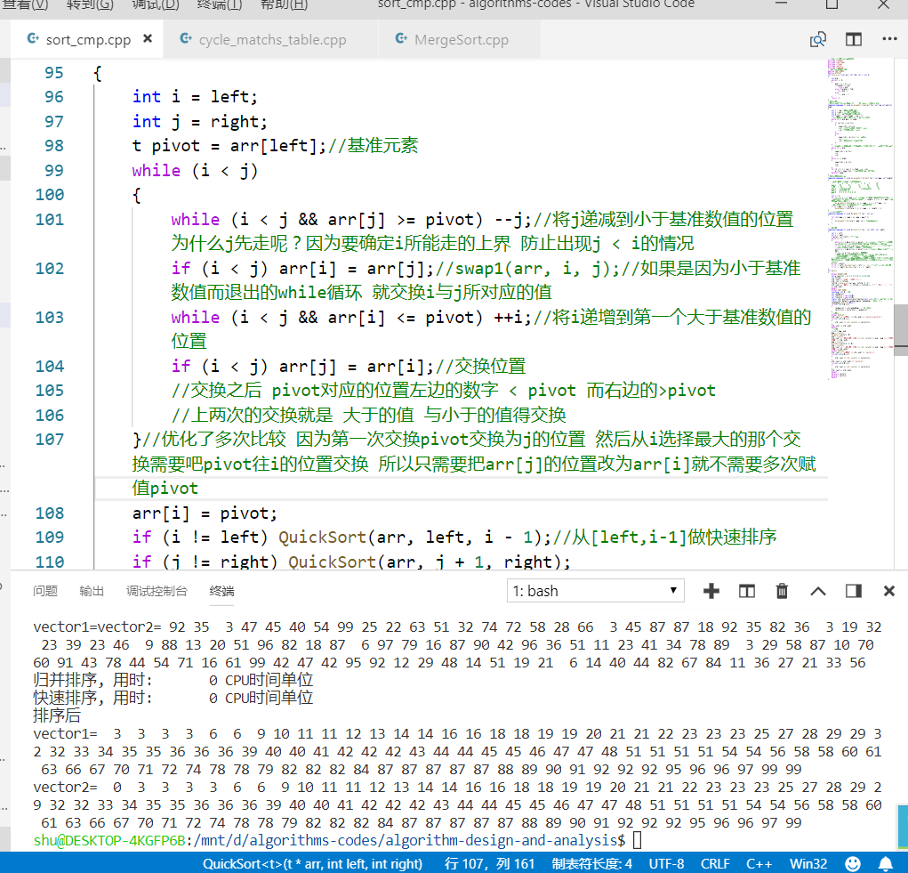

归并排序

* 题目要求

归并排序可以将问题的规模减小，然后再对两个小数组进行合并，保持有序。

* 设计思路

首先需要将数组a分开到只剩下至少两个元素（1个元素的情况保留不动）的情况下，然后对于这个两个子数组a[i]和a[j]合并到缓冲区的某个部分（取决于递归的顺序）开始的2个位置。按照从小到大的顺序保存到该部分。然后递归函数返回到主调函数，对更大的部分进行合并。

* 算法描述

这里使用了循环的模式，类似于希尔排序分组的思想（通过控制gap分组）。每次只对相邻gap个元素进行归并。

例：

|  |  |  |  |  |  |  |  |  |  |
| --- | --- | --- | --- | --- | --- | --- | --- | --- | --- |
| 元素 | 5 | 6 | 9 | 1 | 3 | 2 | 0 | 4 | 10 |
| gap=1 | 5 6 | | 9 1 | | 3 2 | | 0 4 | | 10 |
| 合并 | 5 6 | | 1 9 | | 2 3 | | 0 4 | | 10 |
| gap=2 | 1 5 6 9 | | | | 0 2 3 4 | | | | 10 |
| gap=4 | 0 1 2 3 4 5 6 9 | | | | | | | | 10 |
| gap=8 | 0 1 2 3 4 5 6 9 10 | | | | | | | | |

* 效率分析

归并排序的最好需要进行 $floor(log⁡(N))$ 的合并操作，在合并中需要进行不超过N次的比较。所以极端情况下的复杂度为O(Nlog(N))。空间复杂度为O(N)。

* 代码
* 接口函数：

//这个hi接口的函数

template<typename t> void MergeSort(t *arr, int sz)

{

for (int gap = 1; gap < sz; gap = gap * 2)

{

do_mergeSort_divid(arr, gap, sz);//每一次gap递增

}

}

* 分解函数：

//归并排序的分解算法

template<typename t> void do_mergeSort_divid(t *arr, int gap, int length)

{

//gap表示的是每一次同级比较的间隔

int i = 0;

for (i = 0; i + 2 * gap - 1/* i+2*gap -1表示的是第一组需要合并的 如果只有一对需要合并 那么这个循环执行一次*/ < length; i = i + 2 * gap/*下一个替换的一对的起始位置*/)

do_mergeSort_hebing(arr, i, i + gap - 1, i + 2 * gap - 1);

//余下了两个子表 因为长度的大小是不可能满足的

if (i + gap - 1 < length)

do_mergeSort_hebing(arr, i, i + gap - 1, length - 1);

}

* 合并函数：

//归并排序

//归并算法的合并算法 第一个参数原数组 low为开始的地址 mid

template<typename t> void do_mergeSort_hebing(t *arr,int low,int mid,int high)

{

int i = low;//第一段的序列的下标

int j = mid + 1;//第二段的序列下标

int k = 0;//可临时存放合并序列的下标

int *newarr = new t[high - low + 1];

//扫描第一段个第二段序列 直到有一个扫描结束

while (i <= mid && j <= high)

{

if (arr[i] <= arr[j])

{

newarr[k] = arr[i];

++i;//有最小值的的数组的小标递增

++k;//临时序列的下标递增

}

else

{

newarr[k] = arr[j];//填入新的值

++j;//同理

++k;//反正k无论如何也要变化

}

}

//注意可能还有没完成的 这里的步骤就是把所有没有写入到新的表中的元素写入

while (i <= mid)

{

newarr[k] = arr[i];

++i;

++k;

}

while (j <= high)

{

newarr[k] = arr[j];

++j;

++k;

}

for (k = 0, i = low; i <= high; ++i, ++k)

arr[i] = newarr[k];//更新对应的元素数组里的值

delete[] newarr;

}

* 运行结果

调整随机数生成的范围[1,99]，问题的规模N=999，得到的归并排序的运行时间。归并排序使用的是数组vector1。

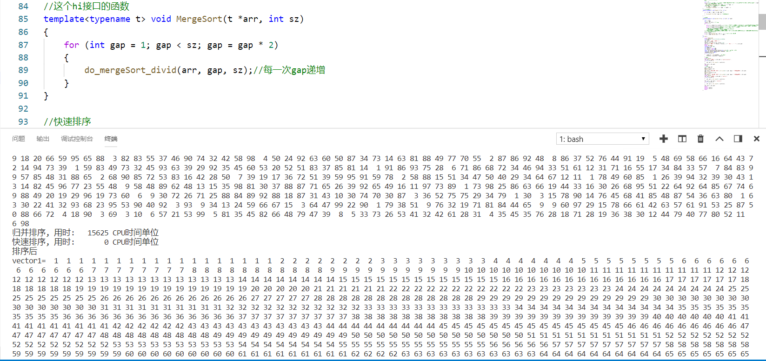

循环日程表

* 题目要求

生成n个选手的比赛日程表。要求：

1. 每个选手与其他n-1个选手各赛一次
2. 每个选手一天赛一次
3. 循环赛进行n-1天

* 设计思路

将循环比赛的日程表的问题分解，直到只有上下左右四个元素为止：

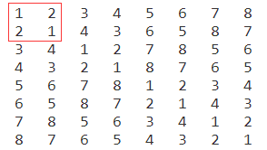

对于对角线的元素进行复制。然后考虑将这四个元素视为一个整体，再找到另外上下左右四个“元素”：

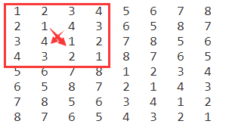

进行之前的合并过程。最终可以进行 $k=log⁡(n)$ 的复制过程。

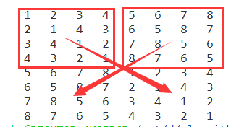

* 算法描述

1. 计算k=log(n),令s在[1,k]的范围内变化，s控制了执行复制的次数。设m=1，m用来控制每一次复制过程的起始位置。A表示目标的日程表。
2. n的规模减少到n/2，令t在[1,n]的范围内变化，这一步的目的是控制列号的移动的幅度。
3. 令i在[m+1,2m]的位置变化，i的作用是控制表行号，
4. 令j在[m+1,2m]的位置变化，j的作用是控制表列号。
5. A[i][j + (t - 1)* m * 2] = A[i - m][j + (t - 1)*m * 2 - m]。
6. A[i][j + (t - 1) * m * 2 - m] = A[i - m][j + (t - 1)*m * 2]。

* 效率分析

最终执行的语句是四层循环中最里层的5、6语句。在对于包含 $2^{k}$ 的选手的日程表中，有三层循环，执行的次数是n $2^{k}$ $2^{k}$* * 次，也就是 $8^{k}$。

* 代码

#include <iostream>

#include <iomanip>

using namespace std;

int WIDTH = 4;

int T;

void Table(int n,int k, int **a)

{

// a 是二维数组, k是选手的数量

// 对于n个选手, 总共交换 k=log2(n) 次

for (int i = 1; i <= n; ++i)

a[1][i] = i; // 填充第一行

int m = 1; // m 是外循环用来控制

for (int s = 1; s <= k; ++s)

{

n /= 2; // 用于控制交换次数, 代替了取对数的方式.

for (int t = 1; t <= n; ++t)

{

for (int i = m + 1; i <= 2 * m; ++i)// 控制行。*2是因为每一个兑换过程中，被交换的起始位置是交换的2倍的增长

{

for (int j = m + 1; j <= 2 * m; ++j) // 控制列

{

a[i][j + (t - 1)* m * 2] = a[i - m][j + (t - 1)*m * 2 - m];

a[i][j + (t - 1) * m * 2 - m] = a[i - m][j + (t - 1)*m * 2];

}

}

}

m *= 2;

}

}

int main()

{

int num_comper;

int k=0, n=0;

cout << "请输入选手的数量:";

cin >> num_comper;

n = T = num_comper;

// 计算k

while (n > 1)

{

++k;

n /= 2;

}

int **table = new int*[num_comper + 1];

for (int i = 0; i <= num_comper; ++i)

{

table[i] = new int[num_comper + 1];

for(int j=0;j<= num_comper;++j)

{

table[i][j] = -1;

}

}

Table(num_comper, k,table);

for (int i = 1; i <= num_comper; ++i)

{

for (int j = 1; j <= num_comper; ++j)

{

cout << setw(WIDTH) << table[i][j];

}

cout << endl;

}

for (int i = 0; i <= num_comper; ++i)

{

delete[] table[i];

}

delete[] table;

}

* 运行结果

